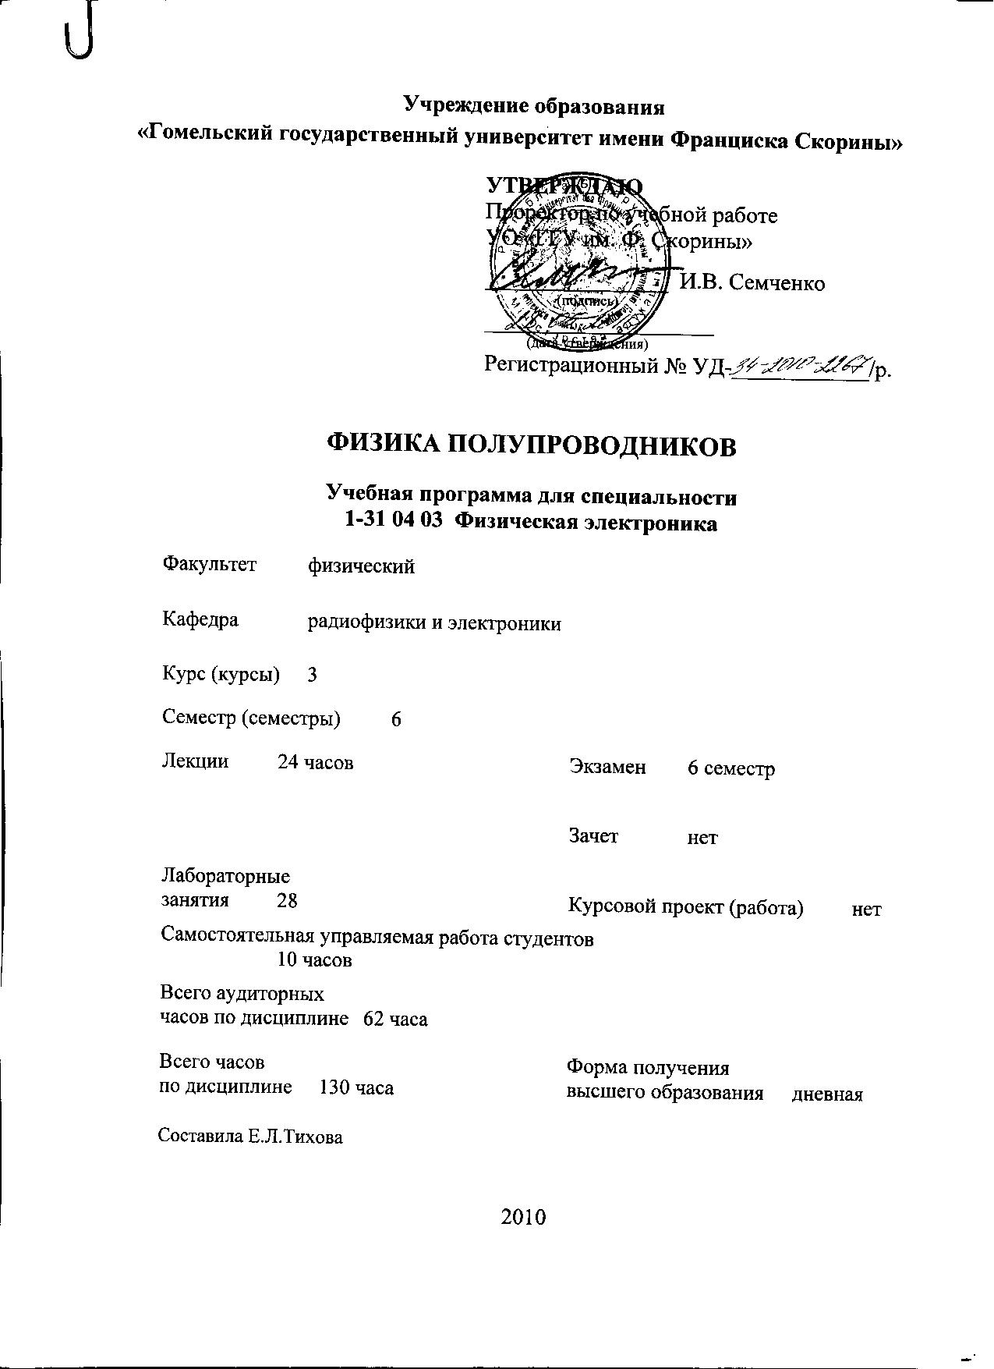
Учреждение образования
«Гомельский государственный университет имени Франциска Скорины»

УТВЕРЖДАЮ
Проректор по учебной работе
УО «ГГУ им. Ф. Скорины»

________________ И.В. Семченко
(подпись)
____________________
(дата утверждения)
Регистрационный № УД-____________/р.

Физика полупроводников

Учебная программа для специальности
1-31 04 03 Физическая электроника

Факультет физический

Кафедра радиофизики и электроники

Курс (курсы) 3

Семестр (семестры) 6

Лекции 24 часа Экзамен 6 семестр

Практические (семинарские)
нятия xx часа Зачет нет

Лабораторные
занятия 28 Курсовой проект (работа) нет

Самостоятельная управляемая работа студентов
10 часов

Всего аудиторных
часов по дисциплине 62 часа

Всего часов Форма получения
по дисциплине 130 часа высшего образования дневная

Составила Е.Л.Тихова

2010
Учебная программа составлена на основе базовой учебной программы, утвержденной _____ ________________ 2010 г.,
регистрационный номер _____-________/_____

Рассмотрена и рекомендована к утверждению в качестве рабочего варианта
на заседании кафедры радиофизики и электроники

___ __________ 2010 г., протокол № __

Заведующий кафедрой
доцент ____________ В. Н. Мышковец

Одобрена и рекомендована к утверждению
Методическим советом физического факультета

___ __________ 2010 г., протокол № __

Председатель
доцент ____________ Е.А. Дей

Пояснительная записка

Целью изучения дисциплины является формирование систематизированных теоретических знаний и практических навыков, необходимых для специалистов в области полупроводниковой микро- и нано-электроники.
Основная задача дисциплины – научить студентов анализировать физические явления и процессы, протекающие в полупроводниковых материалах, лежащих в основе работы приборов электроники, радиоэлектронных устройств.
Общее количество часов – 130; аудиторное количество часов – 62, из них: лекции – 24, самостоятельная управляемая работа студентов – 10, лабораторные работы – 28. Форма отчётности – экзамен.

Содержание учебного материала

Тема 1. Введение
Основные этапы развития физики полупроводников. Классификация веществ по удельной проводимости. Основные представления о свойствах полупроводников.

Тема 2. Модельные представления о структуре полупроводников
Типы химических связей. Прямая и обратная кристаллическая решетка. Кристаллические структуры материалов электроники. Фононы. Дефекты кристаллического строения. Выращивание монокристаллов кремния.

Тема 3. Модельные представления об электропроводности полупроводников
Электропроводность собственного полупроводника в рамках модели ковалентной связи. Электропроводность примесных полупроводников. Элементарная теория электропроводности полупроводников.

Тема 4. Основы зонной теории полупроводников
Качественная модель зонной структуры твердых тел. Уравнение Шредингера для кристалла. Адиабатическое приближение и валентная аппроксимация. Одноэлектронное приближение. Энергетический спектр электронов в кристалле. Одномерная модель Кроннига-Пенни. Зоны Бриллюэна. Эффективная масса носителей заряда. Циклотронный резонанс. Зонная структура некоторых полупроводников. Влияние деформаций на зонную структуру полупроводников. Классификация материалов с позиций зонной теории. Элементарная теория примесных состояний.

Тема 5. Статистика носителей заряда в полупроводниках
Плотность квантовых состояний. Функции распределения частиц. Свойства функции Ферми-Дирака. Степень заполнения примесных уровней. Вырожденные и невырожденные полупроводники. Концентрация носителей заряда в невырожденном и сильно вырожденном полупроводниках. Закон действующих масс. Собственный полупроводник. Зависимость положения уровня Ферми от концентрации примеси и температуры для невырожденного полупроводника. Зависимость положения уровня Ферми от температуры в компенсированных полупроводниках.

Тема 6. Кинетические явления в полупроводниках
Дрейфовая и диффузионная электропроводность. Подвижность носителей заряда. Соотношение Эйнштейна. Эффект Холла. Магниторезистивный эффект. Термоэлектрические явления. Механизмы рассеяния носителей заряда. Рассеяние на фононах и ионизованной примеси. Зависимость подвижности носителей заряда от температуры. Электропроводность в сильном электрическом поле. Электростатическая, термоэлектронная и ударная ионизация. Эффект Ганна.

Тема 7. Генерация и рекомбинация носителей заряда
Взаимодействие света с полупроводниками. Закон Бугера-Ламберта. Генерация и рекомбинация носителей заряда. Равновесные и неравновесные носители заряда. Квазиуровни Ферми. Биполярная и монополярная оптическая генерация носителей. Время жизни неравновесных носителей заряда. Диффузионная длина. Механизмы рекомбинации. Межзонная излучательная и ударная рекомбинации. Рекомбинация через ловушки (модель Холла-Шокли-Рида).

Тема 8. Фотоэлектрические явления в полупроводниках
Внутренний фотоэффект. Фотопроводимость. Спектральная зависимость фотопроводимости. Фотовольтаические эффекты. Внешний фотоэффект.

Учебно-методическая карта дисциплины

Номер раздела, темы, занятия | Название раздела, темы, занятия; перечень изучаемых вопросов | Количество аудиторных часов |  |  |  | Материальное обеспечение занятия (наглядные, методические пособия и др.) | Литература | Формы контроля  знаний
Номер раздела, темы, занятия | Название раздела, темы, занятия; перечень изучаемых вопросов | лекции | практические  (семинарские)  занятия | лабораторные  занятия | контролируемая  самостоятельная работа студента |  | Литература | Формы контроля  знаний
1 | 2 | 3 | 4 | 5 | 6 | 7 | 8 | 9
1 | Введение  1.Основные этапы развития физики полупроводников. 2.Классификация веществ по удельной проводимости. 3.Основные представления о свойствах полупроводников. | 1 |  |  |  |  | [4]
2 | Модельные представления о структуре полупроводников  1.Типы химических связей.  2.Прямая и обратная кристаллическая решетка. 3.Кристаллические структуры материалов электроники. 4.Дефекты кристаллического строения. Выращивание монокристаллов кремния. | 2 |  | 4 |  | Лабораторная установка | [1]  [4] | Защита отчетов
3 | Модельные представления об электропроводности полупроводников  1.Электропроводность собственного полупроводника в рамках модели ковалентной связи.  2.Электропроводность примесных полупроводников. 3.Элементарная теория электропроводности полупроводников. | 2 |  |  |  |  | [1]  [3]
4.1 | Основные положения зонной теории твердых тел.  1.Качественная модель зонной структуры твердых тел.  2.Уравнение Шредингера для кристалла.  3.Адиабатическое приближение и валентная аппроксимация. 4.Одноэлектронное приближение. | 2 |  |  |  |  | [1]  [4]
4.2 | Энергетический спектр электронов в кристалле.  1.Функции Блоха.  2.Свойства волнового вектора электрона в кристалле. Зоны Бриллюэна.  3.Одномерная модель Кроннига-Пенни.  4.Эффективная масса носителей заряда. | 2
4.3 | Зонная структура полупроводников.  1.Классификация материалов с позиций зонной теории.  2.Зонная структура некоторых полупроводников.  3.Элементарная теория примесных состояний.  4.Влияние деформаций на зонную структуру полупроводников. | 1 |  | 4 | 1 | Лабораторная установка | [1]  [3]  [4] | Самостоятельная работа
5.1 | Статистика носителей заряда в полупроводниках  1.Плотность квантовых состояний. Функции распределения частиц.  2.Свойства функции Ферми-Дирака.  3.Степень заполнения примесных уровней. Вырожденные и невырожденные полупроводники. | 2 |  |  |  |  | [2]  [5]
5.2 | Концентрация носителей заряда в полупроводниках.  1.Собственный полупроводник.  2.Концентрация носителей заряда в невырожденном и сильно вырожденном полупроводниках. Закон действующих масс. 3.Зависимость положения уровня Ферми от концентрации примеси и температуры для невырожденного полупроводника.  4.Зависимость положения уровня Ферми от температуры в компенсированных полупроводниках. | 2 |  | 4 | 2 | Лабораторная установка | [2]  [4] | Самостоятельная работа
6.1 | Кинетические явления в полупроводниках  1.Дрейфовая и диффузионная электропроводность. 2.Подвижность носителей заряда.  3.Соотношение Эйнштейна. | 2 |  |  |  |  | [1]  [2]
6.2 | Гальваномагнитные и термогальваномагнитные эффекты в полупроводниках.  1. Эффект Холла.  2.Магниторезистивный эффект.  3.Термоэлектрические явления. |  |  | 4 | 2 | Лабораторная установка | [3]  [4] | Самостоятельная работа
6.3 | Кинетические явления в полупроводниках в сильных электрических полях.  1.Механизмы рассеяния носителей заряда. Рассеяние на фононах и ионизованной примеси.  2.Зависимость подвижности носителей заряда от температуры.  3.Электропроводность в сильном электрическом поле. Электростатическая, термоэлектронная и ударная ионизация. 4.Эффект Ганна. |  |  | 4 | 2 | Лабораторная установка | [4] | Самостоятельная работа
7.1 | Взаимодействие света с полупроводниками.  1.Закон Бугера-Ламберта.  2.Генерация и рекомбинация носителей заряда.  3.Равновесные и неравновесные носители заряда. Квазиуровни Ферми. | 2 |  |  |  |  | [3]
7.2 | Механизмы генерации носителей заряда.  1.Биполярная и монополярная оптическая генерация носителей.  2.Время жизни неравновесных носителей заряда. 3.Диффузионная длина. | 2 |  | 4 |  | Лабораторная установка | [2]  [3]  [5] | Защита отчетов
7.3 | Механизмы рекомбинации носителей заряда.  1.Межзонная излучательная и ударная рекомбинации. 2.Рекомбинация через ловушки (модель Холла-Шокли-Рида). | 2 |  |  |  |  | [1]  [2]
8.1 | Фотоэлектрические явления в полупроводниках  1.Внутренний фотоэффект.  2.Фотопроводимость.  3.Спектральная зависимость фотопроводимости. 4.Фотовольтаические эффекты.  5.Внешний фотоэффект. | 2 |  | 4 | 3 | Лабораторная установка | [2] | Самостоятельная работа
 | Итого | 24 | - | 28 | 10 |  |  | экзамен

Информационно-методическая часть
Примерный перечень лабораторных работ
- Изучение кристаллической структуры основных полупроводников.
- Исследование положения уровня Ферми в зависимости от концентрации легирующей примеси и температуры.
- Изучение статистики носителей заряда в полупроводнике для различных уровней легирования и типа полупроводника.
- Изучение зонной структуры полупроводников Si, Ge, GaAs, AlAs и сплавов на их основе (SiGe, AlGaAs) в зависимости от композиционного состава.
- Определение подвижности и концентрации носителей заряда методом эффекта Холла.
- Спектральная зависимость фотопроводимости полупроводников.
- Изучение эффекта Ганна.

Рекомендуемая литература

Основная

- Шалимова, К.В. Физика полупроводников / К.В.Шалимова. М.: Энергоатомиздат, 1985. 392 c.
- Фистуль, В.И. Введение в физику полупроводников / В.И.Фистуль. М.: Высшая школа, 1984. 352 c.
- Бонч-Бруевич, В.Л. Физика полупроводников / В.Л.Бонч-Бруевич, С.Г.Калашников. М.: Наука, 1977. 672 с.
- Смит, Р. Полупроводники / Р.М.Смит. М.: Мир, 1982. 560 с.
- Росадо, Л. Физическая электроники и микроэлектроника / Л.Росадо. М.: Высшая школа, 1991. 351 c.
- Солимар, Л. Лекции по электрическим свойствам материалов / Л.Солимар, Д.Уолш. М.: Мир, 1991. 504 c.

Дополнительная
- Ридли, Б. Квантовые процессы в полупроводниках / Б. Ридли, М.: Мир, 1986. 304 с.
- Займан, Дж. Принципы теории твердого тела / Дж.Займан. М.: Мир, 1974. 379 c.
- Анималу, А. Квантовая теория кристаллических твердых тел / А.М. Анималу: М., Мир, 1981. 576 с.
- Епифанов, Г.И. Физика твердого тела / Г.И.Епифанов. М.: Высшая школа, 1977. 276 c.
- Гаркуша, Ж.М. Основы физики полупроводников / Ж.М.Гаркуша. М.: Высшая школа, 1981. 295 c.
- Зи, С. Физика полупроводниковых приборов / С.Зи. М.: Мир, 1984. 456 c.
- Тилл, У. Интегральные схемы. Материалы, приборы, изготовление / У.Тилл, Дж.Лаксон. М.: Мир, 1985. 501 с.

